27.01.12
1. Времена года.
- порядок следования;
- названия зимних месяцев;
- как называется первый месяц, как второй, как третий?
1-й - …
3-й - ...
2-й -…
- признаки зимы.
- нарисуй зиму в лесу (в тетради)
- учимся составлять рассказ о зиме по опорным картинкам. Ребенок, глядя на них, составляет рассказ.
1. 2. 3.
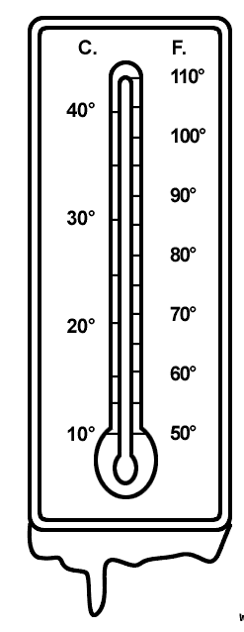
4. 5.
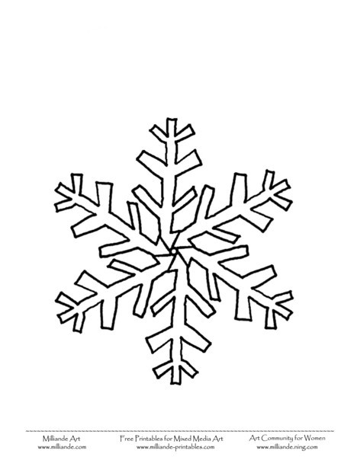

6. 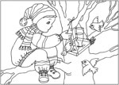 7. 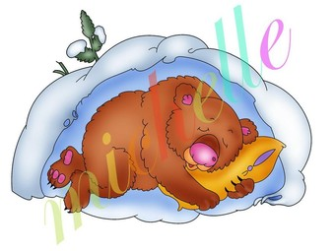 8. 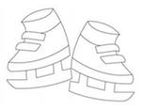

Примерный ответ: Зимой солнце светит, но не греет. Ночь длиннее, день короче. Зимой дуют сильные холодные ветра, идет снег, на улице мороз. Некоторые животные зимой ложатся в спячку. Зимующим птицам нечего кушать, поэтому люди, чтобы им помочь, вешают кормушки. Дети зимой любят… (кататься на санках, на лыжах, на коньках, строить снежные крепости и т.д.)

